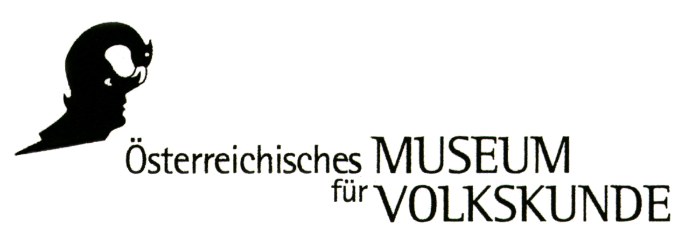

P R E S S E I N F O R M A T I O N

S O N D E R A U S S T E L L U N G
VON DREIDELN, MAZZES UND BESCHNEIDUNGSMESSERN
JÜDISCHE DINGE IM MUSEUM

22. Juni – 16. Oktober 2011

Die Ausstellung „Von Dreideln, Mazzes und Beschneidungsmessern. Jüdische Dinge im Museum“ führt nach einem Pilotprojekt 2010 zu historischen Schreibwerkzeugen die Ausstellungsreihe „Objekte Im Fokus“ des Österreichischen Museums für Volkskunde fort. Präsentiert werden Objekte und Sammlungen aus den Depots des Museums. Kuratorinnen und Kuratoren bearbeiten Teile der Sammlungen neu und entwickeln unterschiedliche Positionen auf das museale Universum der Dinge. Die Auseinandersetzung mit den Objekten bringt Erstaunliches zu Tage und wirft mitunter neue Fragen auf – zu den „Biografien“ der Dinge, aber auch zur Geschichte der Sammlungen und des Museums. „Objekte im Fokus“ versteht sich als Beitrag zu einer aktuellen Sachkulturforschung in Museen.

„Jüdische Dinge“ oder „Judaica“ sind nicht nur in Jüdischen Museen zu finden. Auch das Österreichische Museum für Volkskunde beherbergt eine solche Sammlung, die bis 1938 in den Schauräumen des Museums ausgestellt war. Nach dem „Anschluss“ Österreichs an das Deutsche Reich wurde sie abgeräumt, magaziniert und vergessen. Heute, 73 Jahre nach der Schoa, wurden 20 Objekte aus dieser Sammlung durch Studentinnen und Studenten eines Seminars am Institut für Europäische Ethnologie bearbeitet und nach ihren kulturellen und historischen Kontexten befragt.

Ergebnis ist eine Ausstellung, die von Birgit Johler und Barbara Staudinger gemeinsam mit Studierenden konzipiert wurde und die sich auch mit den Sammlungsgeschichten und der musealen Praxis auseinandersetzt. Die „Jüdischen Dinge“ sind Dinge ohne Erinnerung. Sie stammen aus einer anderen Zeit, vielfach gibt es nur spärliche Informationen im Inventarbuch. Trotzdem sind sie Informationsträger: Sie wurden nach ihren Geschichten und Kontexten befragt und dabei vergangene und gegenwärtige Stereotype, Vorurteile und Zuschreibungen hinterfragt.

Da gibt es etwa eine Keramik, die 1950 als „Alter Jude“ inventarisiert wurde. Doch ist es wirklich eine stereotype Darstellung eines Juden oder sind es vielmehr unsere Vorurteile bzw. jene der Person, die sie mit dieser Bezeichnung in das Museumsinventar aufgenommen hat, die die Keramik zum „Alten Juden“ machen?
Oder eine Mesusa, die von einem Wehrmachtssoldaten aus Russland „mitgenommen“ und von diesem später dem Museum geschenkt wurde. Hat er sich eine „Trophäe“ ausgesucht? Was geschah mit den Menschen, an deren Türpfosten die Mesusa hing?
Wir sehen einen Davidstern, aber ist er tatsächlich einer oder ist das Objekt vielleicht ein Brauereizeichen, das ebenfalls das Hexagramm trägt? Warum assoziieren wir mit dem Stern heute Jüdisches? Liegt es daran, dass er Teil der Nationalflagge des Staates Israel ist, oder erinnert er uns an den „Judenstern“ des Nationalsozialismus?
Einem Tischleuchter sieht man nichts „Jüdisches“ an – könnte er vielleicht auch in einem christlichen Haushalt gestanden haben? Und das Bild von „Drei Jüdinnen in Tracht“: Sind es wirklich Jüdinnen oder ist dies eine Zuschreibung, die erst im Museum getroffen wurde, weil die Fotografie aus der Sammlung des jüdischen Industriellen Konrad Mautner stammt?
Die Patriotische Kriegsmetallsammlung, die in den ersten beiden Jahren des Ersten Weltkrieges 1914/15 durchgeführt wurde, veranlasste viele galizische Juden aus den östlichen Teilen der Monarchie, private Gegenstände und Inventar aus den Synagogen zu nehmen und für das „Vaterland“ zu spenden. Warum suchte sich das Museum für Volkskunde diese Objekte aus, die damit vor dem Einschmelzen bewahrt wurden?
Und die drei Mazzesbrote aus Eisenstadt, die nach dem Zweiten Weltkrieg ins Museum kamen. Wer ließ sie zurück und wer hob sie als materielles Zeugnis der ausgelöschten jüdischen Gemeinden des Burgenlands auf?

Ergebnis ist eine Ausstellung mit Werkstattcharakter. Auf einem Tisch sind die Objekte für die Besucher/-innen scheinbar ungeordnet präsentiert. Tatsächlich stehen sie nach Inventarnummern bzw. Eingangsdatum geordnet und ergeben dadurch eine gewollte Zufälligkeit. Denn die Ausstellung will keine Ausstellung zu den jüdischen Festen sein, im Rahmen derer viele der ausgestellten Ritualgegenstände verwendet wurden. Vielmehr präsentiert sie eine bestehende Sammlung „jüdischer Dinge“, deren Geschichten, kleine Ausschnitte jüdischer Lebenswelten, es zu erzählen gilt.
Die Studierenden recherchierten die Sammlungsgeschichten der Objekte, soweit diese bekannt ist, und setzten sie in einen kulturhistorischen Kontext. Dabei standen Fragen wie „Ist das jüdisch?“ bzw. „Was war oder ist jüdisch?“ im Vordergrund, Fragen, die jede und jeden Einzelne/n damit konfrontierten, ihre oder seine eigene Vorstellung davon, was „jüdisch“ ist, zu hinterfragen.

VON DREIDELN, MAZZES UND BESCHNEIDUNGSMESSERN
JÜDISCHE DINGE IM MUSEUM

Pressegespräch Dienstag, 21. Juni 2011, 16.00 Uhr

Eröffnung Dienstag, 21. Juni 2011, 18.00 Uhr

Ort Österreichisches Museum für Volkskunde Gartenpalais Schönborn, Laudongasse 15-19, 1080 Wien
Ausstellungsdauer 22. Juni – 16. Oktober 2011

Öffnungszeiten Di – So: 10:00 – 17:00 Uhr, Mo geschlossen außer an Feiertagen, Ostersonntag, 24. April 2011 geschlossen
Besucherinformation www.volkskundemuseum.at, T +43 (0)1 406 89 05 DW 15
Eintritt € 5,00
Eintritt ermäßigt € 2,00: StudentInnen bis 27 Jahre, Arbeitslose
€ 3,50: SeniorInnen
€ 9,00: Familienkarte
Eintritt frei Kinder und Jugendliche unter 19 Jahre, Mitglieder des Vereins für Volkskunde, InhaberInnen des Kulturpasses, ICOM, Museumsbund Österreich
Führungen jeden Sonntag um 15:00 Uhr, p. P. € 3,-
Führungen auf Anfrage: ab 10 Personen p. P. € 3,-
Führungspauschale unter 10 Personen € 30,-
Information und Anmelung: +43 (0) 1 406 89 05 DW 26, oder kultuvermittlung@volkskundemuseum.at
Direktion Margot Schindler

Kuratorinnen Birgit Johler (Museum für Volkskunde)
Barbara Staudinger (Institut für jüdische Geschichte Österreichs)
Organisation Birgit Johler (Museum für Volkskunde),
Barbara Staudinger (Institut für jüdische Geschichte Österreichs)
Gestaltung Alexander Kubik
Publikation Von Dreideln, Mazzes und Beschneidungsmessern. Wien 2011.
Presse Barbara Lipp
T +43 (0) 650 974 23 07, F +43 (0) 1 408 53 42
barbara.lipp@volkskundemuseum.at
Pressedownload http://www.volkskundemuseum.at/index.php?id=279

